Centre universitaire de Mila

Niveau : 1ere Année MI

Module : Structure Machine2

**CORRIGE (révision)**

**Exercice 01**

On veut réaliser le circuit qui permet de déterminer les nombres non premiers entre 0 et 15.

1. Donner la table de vérité.

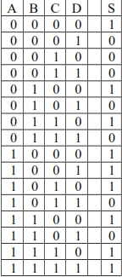

1. On a besoin d'un multiplexeur de 16 à 1 pour réaliser cette table de vérité

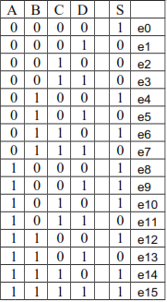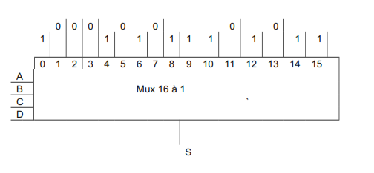

A l'aide d'un décodeur réaliser le circuit qui peut déterminer si un nombre binaire en 4 bits est non premier.

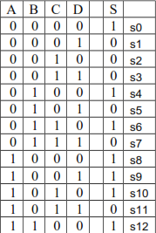 S= s0+s4+s6+s8+s9+s10+s12+s14+s15



Le schéma se compose d’un décodeur 4 16 et une porte logique OU 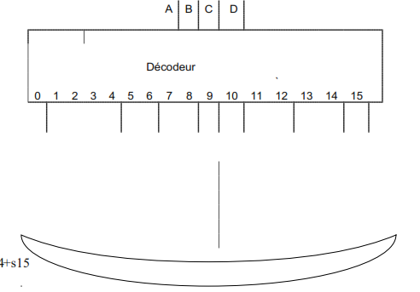

S

**EXERCICE 02**

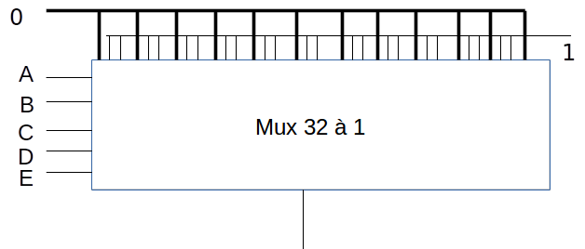Réaliser un circuit qui détermine si un nombre sur 5 bits n'est pas multiple de 3, à l'aide d'un multiplexeur (table de vérité, schéma à l'aide d'un multiplexeur)

|  |  |  |  |  |  |  |
| --- | --- | --- | --- | --- | --- | --- |
| A | B | C | D | E |  | F |
| 0 | 0 | 0 | 0 | 0 |  | 0 |
| 0 | 0 | 0 | 0 | 1 |  | 1 |
| 0 | 0 | 0 | 1 | 0 |  | 1 |
| 0 | 0 | 0 | 1 | 1 |  | 0 |
| 0 | 0 | 1 | 0 | 0 |  | 1 |
| 0 | 0 | 1 | 0 | 1 |  | 1 |
| 0 | 0 | 1 | 1 | 0 |  | 0 |
| 0 | 0 | 1 | 1 | 1 |  | 1 |
| 0 | 1 | 0 | 0 | 0 |  | 1 |
| 0 | 1 | 0 | 0 | 1 |  | 0 |
| 0 | 1 | 0 | 1 | 0 |  | 1 |
| 0 | 1 | 0 | 1 | 1 |  | 1 |
| 0 | 1 | 1 | 0 | 0 |  | 0 |
| 0 | 1 | 1 | 0 | 1 |  | 1 |
| 0 | 1 | 1 | 1 | 0 |  | 1 |
| 0 | 1 | 1 | 1 | 1 |  | 0 |

**Exercice 03**

1. Les tables de vérité des Bascules JK et D

La bascule D

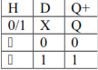

A bascule JK

|  |  |  |  |
| --- | --- | --- | --- |
| H | J | K | Q+ |
| 0/1 | X | X | Q- |
|  | 0 | 0 | Q- |
|  | 0 | 1 | 0 |
|  | 1 | 0 | 1 |
|  | 1 | 1 | Q |

1. Donner les équations de J, K, D

D = Q0

J = Q1

K = Q1

1. On remarque que le chronogramme traduit les équations de la question 2

